Инструкция по формированию транспортного контейнера уведомлений ОФР в программе «Налогоплательщик ЮЛ»

1. Получите ключ электронной подписи в удостоверяющем центре, аккредитованном Минкомсвязи России.
2. Загрузите программу «Налогоплательщик ЮЛ» с сайта ФНС России
3. Установите программу «Налогоплательщик ЮЛ»
4. Запустите программу «Налогоплательщик ЮЛ»
5. Введите сведения о налогоплательщике
6. Выберите отчетный год, войдите в меню Уведомления ОФР
8. Добавьте документ
9. Введите данные в уведомление ОФР
10. Проверьте введенные данные и сохраните уведомление
11. Сформируйте транспортный контейнер в списке введенных уведомлений
14. Загрузите файл транспортного контейнера, используя Интернет-сервис ФНС России
15. Сформируйте следующее уведомление

Загрузка программы «Налогоплательщик ЮЛ» с сайта ФНС России
Ссылка для загрузки дистрибутива программы
- Откройте страницу для скачивания программы: https://www.nalog.ru/rn21/program//5961229/
- Наведите курсор на ссылку для скачивания, нажмите правую кнопку мыши, выберите пункт меню «Сохранить ссылку как …»
- Сохраните файл на локальном диске компьютера (рекомендуем создать для этого новую папку)
https://www.nalog.ru/rn21/program//5961229/
Страница загрузки и меню по правой кнопке мыши
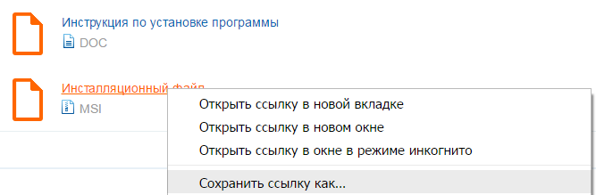

Установка программы «Налогоплательщик ЮЛ»
Программа установки
- Запустите файл NalogUL*.msi
- Выполните установку
- Перед установкой рекомендуем внимательно прочитать инструкцию по установке, размещенную рядом с дистрибутивом программы
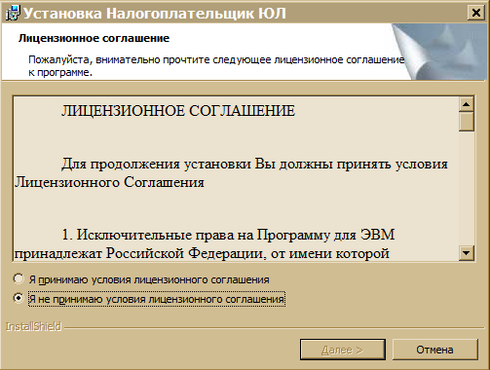

Запуск программы «Налогоплательщик ЮЛ»
Ярлык на рабочем столе
- Запустите программу с ярлыка на рабочем столе
- Или через меню Пуск/Программы/Налогоплательщик ЮЛ
- Или запустите приложение inputdoc.exe из папки с программой
- Первый запуск программы займет некоторое время на служебные процедуры, все последующие запуски программы происходят мгновенно
- При первом запуске программа потребует ввести данные о налогоплательщике
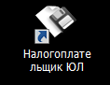
Окно программы
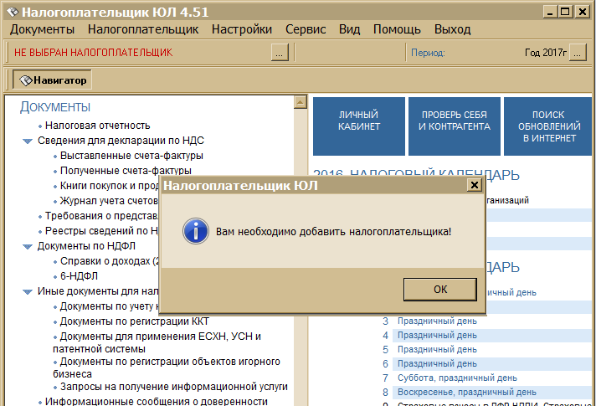

Ввод сведений о налогоплательщике
Выбор типа налогоплательщика
- Выберите тип налогоплательщика
- Введите сведения о налогоплательщике
- Обязательные реквизиты выделены жирным шрифтом
- Для формирования уведомлений необходимо заполнить Наименование организации, ИНН, КПП, ОГРН, адрес
- В ветке «Руководитель» заполните сведения о руководителе
- В ветке «Дополнительные сведения» заполните БИК и СВИФТ при наличии
- В ветке «Сведения для представления в ИФНС выберите из списка ИФНС с кодом 9965» (в списке есть кнопка поиска , можно так же искать, нажимая цифры кода) и заполните блок «Информация об отправителе»
- По окончании ввода нажмите кнопку «ОК»
- Всеми введенными здесь данными будут автоматически заполняться формируемые вами уведомления ОФР
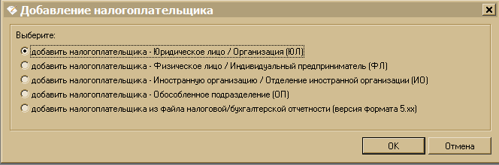
Окно ввода сведений о налогоплательщике
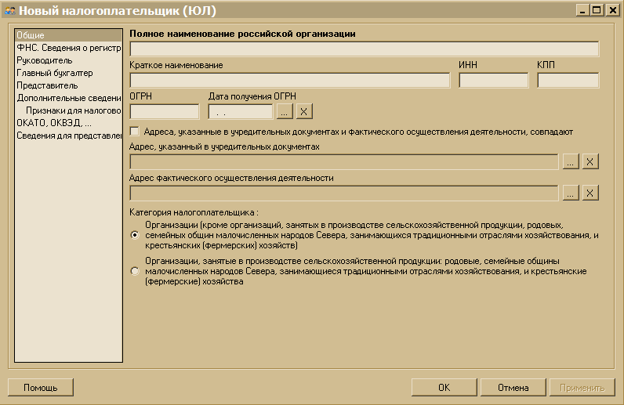

Выбор отчетного года, вход в режим ввода документов
Смена отчетного года
- В окне мастера ввода снимите галочку «запускать при входе в программу» и нажмите кнопку «Отмена»
- В правом верхнем углу окна программы нажмите на ссылку «Отчетный период»
- В окне выбора отчетного периода выберите отчетный год
- Войдите в меню «Документы/Уведомления ОФР»
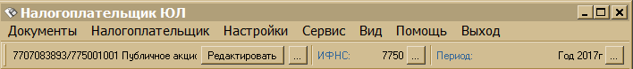
Окно выбора года
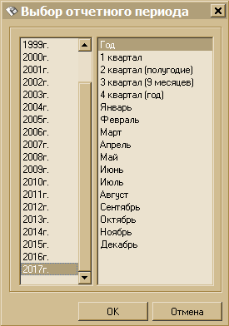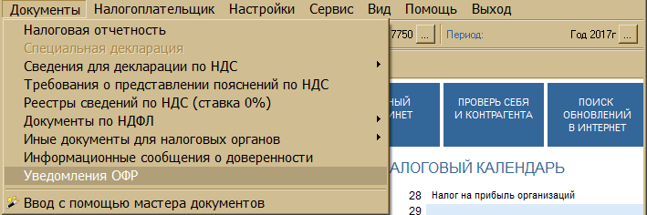

Добавление документа
Список введенных уведомлений
- В списке введенных документов нажмите кнопку «Создать»
- В списке документов выберите нужный тип уведомления и нажмите кнопку «Выбрать»
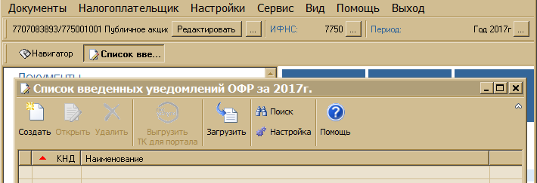
Выбор вида уведомления
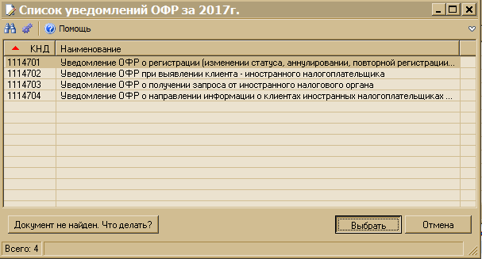

Ввод данных в уведомление
Окно ввода уведомлений
- В окне ввода уведомления часть полей автоматически заполняется данными из сведений о налогоплательщике
- в зеленые ячейки данные вводятся вручную, светло-коричневые – путем выбора из справочников
- Обратите внимание на панель инструментов вверху окна. С правого края панели есть кнопка «Помощь», с описанием работы окна ввода уведомлений, и кнопка «Порядок заполнения», с описанием порядка ввода конкретного уведомления.
- Обратите внимание на панель закладок внизу окна – они предназначены для навигации по документу
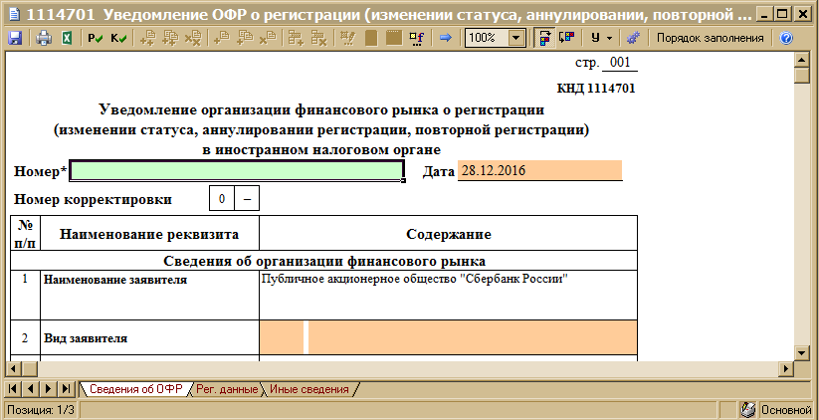

Панель иструментов:
Панель закладок:

Контроль и сохранение уведомления
Результат контроля уведомления
- После того, как вы введете все данные, рекомендуем нажать на панели инструментов кнопку «Контроль». Данная функция осуществляет проверку правильности заполнения уведомления в соответствии с утвержденным форматом и порядком по заполнению
- Если данные введены некорректно или не полностью, то внизу окна ввода появится список замечаний
- Бывают два типа замечаний:
  - ошибки, обязательные к исправлению
  - предупреждения, рекомендуемые к исправлению
- После исправления найденных замечаний, рекомендуем повторно выполнить контроль, а затем нажать кнопку сохранить и закрыть окно ввода

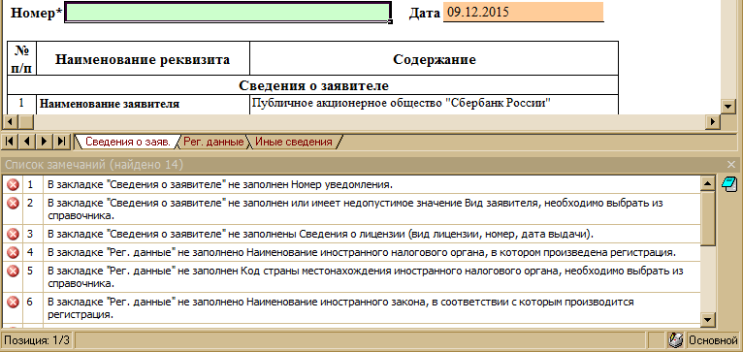

Формирование транспортного контейнера
Список введенных уведомлений
- В списке введенных уведомлений нажмите кнопку «Выгрузить ТК для портала»
- В списке причин представления еще раз нажмите на кнопку «Выгрузить ТК для портала»
- В окне формирования транспортного контейнера (ТК) укажите папку, в которой будет сформирован ТК, и выберите сертификат ключа подписи (кнопка )
- После успешного формирования ТК, будет выдано сообщение вида: «Сформирован контейнер C:\FR_7707083893_775001001_9965_fd2afb92c4354324b98a720f9e55de28_UF_01_01.zip»
- При формировании ТК с уведомлением о получении запроса от иностранного налогового органа (КНД 1114703) в окне формирования ТК можно указать pdf файлы запроса и перевода запроса для включения их в ТК
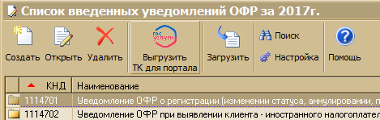
Окно формирования ТК
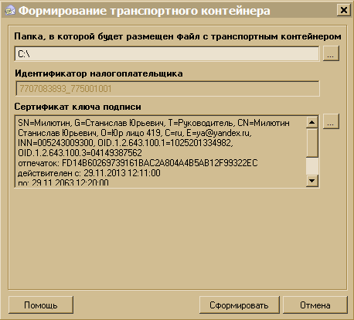
Выбор файлов для включения в ТК КНД 1114703
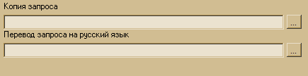

Формирование следующих уведомлений
Первое введенное уведомление
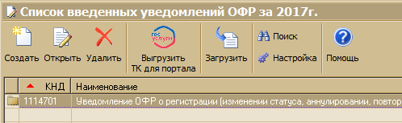
- После того, как вы в первый раз ввели уведомление, в списке введенных уведомлений появится запись об этом
- Уведомления формируются отдельно по каждому клиенту - ЮЛ с учетом его счетов/вкладов, либо клиенту - ФЛ с учетом его счетов/вкладов, либо российской организации, учредителями (акционерами) которой являются иностранные ФЛ. Т.е., например, одно уведомление не может содержать одновременно сведения о ЮЛ и ФЛ
- Чтобы сформировать новое уведомление нажмите кнопку «Открыть» в списке введенных уведомлений
- В списке введенных причин представления нажмите кнопку «Создать»
- Вводить, проверять и формировать ТК так же , как и с первым уведомлением
Первая введенная причина представления уведомления
